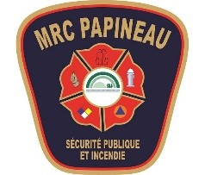

PROGRAMME D’INSCRITPION
PERSONNES À MOBILITÉ RÉDUITE
OU AYANT DES LIMITATIONS

Nom
Prénom
Adresse | Numéro civique : Appartement :  Rue : Ville : Code Postal :
Téléphone | Maison : Cellulaire :
Courriel

Sexe : | F | M | Age:
Personne vivant seule : | Oui | Non

Quelle est votre situation?
Personne sourde ou  malentendante | Personne aveugle ou  amblyope
Mobilité réduite
Déficience intellectuelle ou trouble envahissant de développement
Oxygéno-dépendant
Personne présentant des troubles cognitifs (ex. Alzheimer)
Autres (ex : maladies dégénératives) Précisez :
Autres détails pertinents :

Personne à contacter en cas d’urgence :
Nom :
Lien :
Téléphone : Cellulaire :
Comment souhaitez-vous qu’on communique avec vous pour la mise à jour annuelle de vos
informations personnelles ?
Je consens à m’inscrire au programme d’aide à l’évacuation d’urgence du Service de la sécurité incendie de la MRC de Papineau.
Signature de l’adhérant ou du tuteur légal :

Si vous inscrivez une personne au programme à titre de tuteur légal, assurez-vous que l’inscrit est informé de la démarche.

